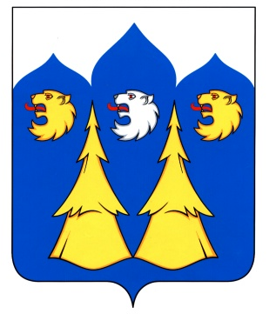

РОССИЙСКАЯ ФЕДЕРАЦИЯ
КОСТРОМСКАЯ ОБЛАСТЬ

АДМИНИСТРАЦИЯ МАНТУРОВСКОГО МУНИЦИПАЛЬНОГО РАЙОНА

ПОСТАНОВЛЕНИЕ

от «10» марта 2016 года №27

О внесении изменения в Порядок организации питания
определенной категории учащихся муниципальных
общеобразовательных учреждений Мантуровского
муниципального района Костромской области

В связи с протестом на Порядок организации питания определенной категории учащихся муниципальных общеобразовательных учреждений Мантуровского муниципального района Костромской области, утвержденный постановлением администрации Мантуровского муниципального района №1 от 11 января 2016 года, вынесенном Мантуровской межрайонной прокуратурой 01 марта 2016 года №11-2016-731, администрация Мантуровского муниципального района Костромской области постановляет:

1. Внести изменение в Порядок организации питания определенной категории учащихся муниципальных общеобразовательных учреждений Мантуровского муниципального района Костромской области, утвержденный постановлением администрации Мантуровского муниципального района №1 от 11 января 2016 года «Об утверждении Порядка организации питания определенной категории учащихся муниципальных общеобразовательных учреждений Мантуровского муниципального района Костромской области»
- пункт 2.7. Порядка изложить в следующей редакции:
«2.7. В случае возникновения у учащегося права на получение данной меры социальной поддержки в течение учебного года (после 1 сентября, 2016 год – после 18 января) родители (законные представители) имеют право подать заявление руководителю соответствующей образовательной организации, которое подлежит обязательной регистрации в течение трех дней с момента поступления. На основании данного заявления руководитель муниципальной общеобразовательной организации в течение 30 дней со дня регистрации заявления проводит сверку с информацией о семьях, признанных малоимущими, и в случае подтверждения данного статуса семьи, вносит изменение в ранее изданный приказ об организации горячего питания данной категории учащихся. Меры социальной поддержки учащимся предоставляются со дня издания соответствующего приказа»
2. Руководителям муниципальных общеобразовательных учреждений обеспечить выполнение Порядка организации питания определенной категории учащихся муниципальных общеобразовательных учреждений Мантуровского муниципального района Костромской области с учетом внесенного изменения
3.Контроль за исполнением настоящего постановления возложить на заместителя главы Мантуровского муниципального района Костромской области Коробейникову Г.А.
4.Постановление вступает в силу со дня его официального подписания и распространяется на правоотношения, возникшие с 01 января 2016 года.

Глава администрации Мантуровского
муниципального района: А.М.Семенов

